XR Camera Rotation 보정 플러그인

## **개요:**

확장된 영역을 렌더링 하는 컴퓨터의 가상 카메라에서 보이는 화면과 LED Wall에 렌더링 하는 컴퓨터의 가상 카메라에서 보이는 화면이 맞지 않을 때, 확장된 영역을 렌더링 하는데 사용 되는 가상 카메라 회전값을 보정 하여 두 영역이 경계 없이 맞도록 하기 위한 기능을 제공해 주는 플러그 인.

## **구성:**

3차원 공간에서 특정 위치에 보정을 위한 값을 설정 해야 하므로 Octree 공간 분할 알고리즘을 사용하여 효율적인 검색이 가능하도록 하면서 보정값이 존재하는 영역만 분류 가능하여 메모리 사용도 효율적으로 할 수 있게 구성 함.

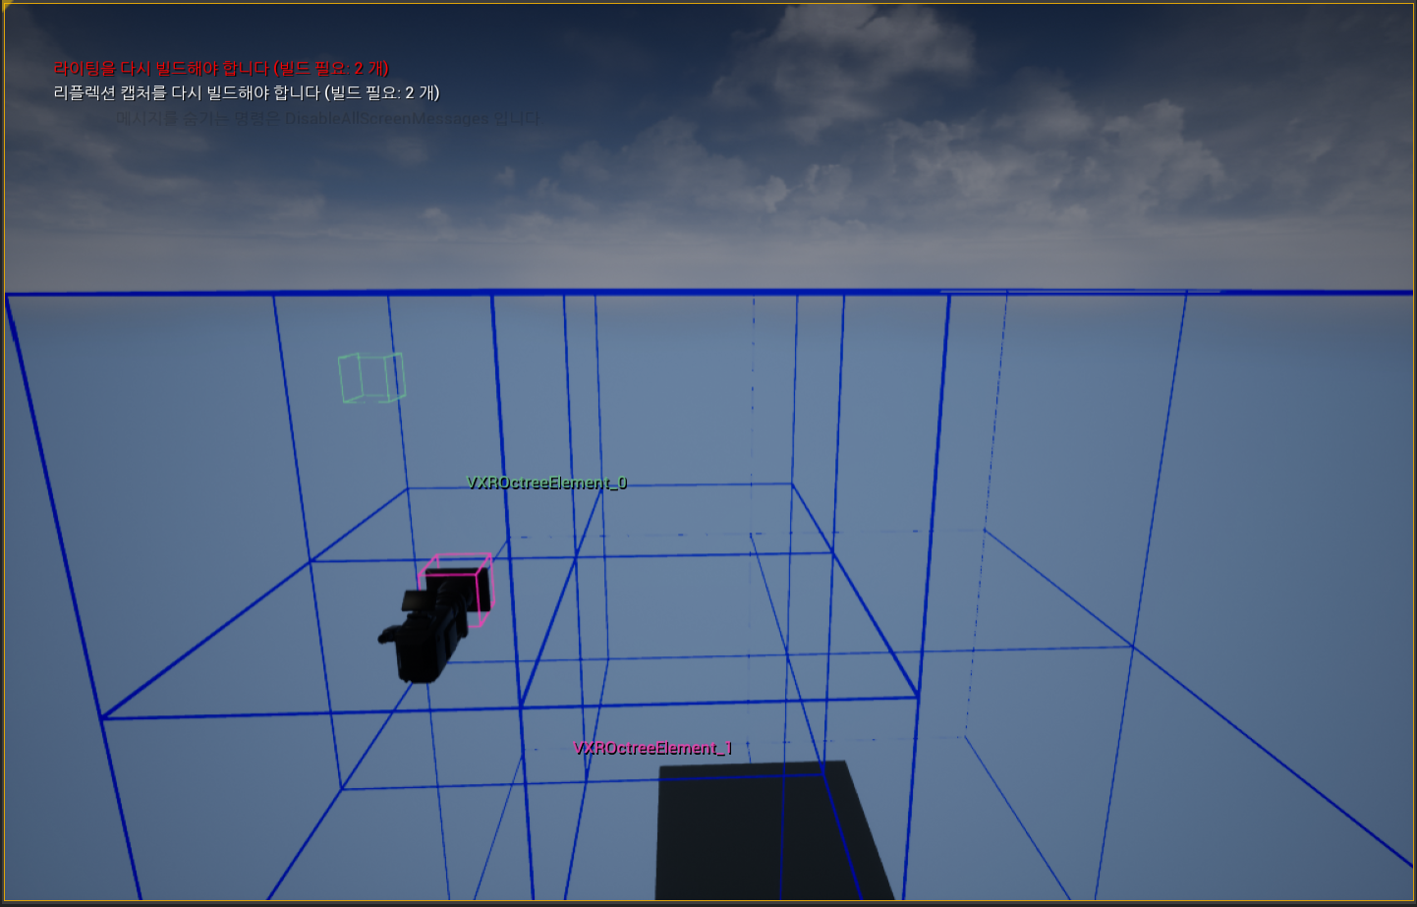

## **사용법:**

(1) 3인칭 시점을 위한 Player Start와 가상 카메라가 있는 공간을 생성 함.

(2) XRCameraCalibration 콘텐츠에서 BP_VXROctreeController 블루프린터 엑터를 보정을 위한 공간 중심에 배치 함.

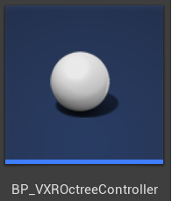

(3) BP_VXROctreeController의 디테일창에서 보정 공간의 절반 크기 Extent 항목에 설정 해줌. Octree의 Leaf Node(제일 작은 크기의 사각 영역)의 개수는 으로 계산한다. 여기서 n은 Octree의 Max Depth값

그리고 Max Elements 값은 Leaf Node안에 만들 수 있는 보정값을 담는 데이터 생성 개수를 나타냄.

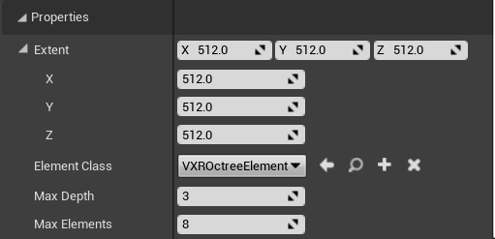

(4) Octree가 Visualized 되도록 Use Debug Draw 항목을 선택 할 수 있음. 또한 Visualized Octree의 색상을 지정 할 수 있음.

Debug Option.png

(5) Editor Play를 실행하면 BP_VXROctreeController가 작동 됨.

추가사용법:

설정된 보정값들을 Local에 저장하기 위해 필요한 저장 위치 및 파일 이름을 지정 함.

Save Option.png

## **Plugin API:**

◦가상 카메라가 위치한 곳에 보정값을 설정할 데이터 엑터를 Octree에 추가하는 함수.

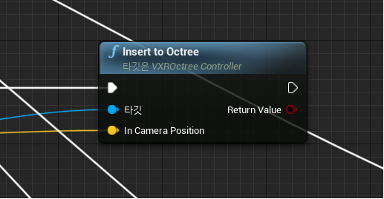

◦ 가상 카메라 위치에서 가까운 두 개의 보정값을 설정한 데이터 엑터를 얻어와 가상 카메라가 위치한 곳에서 보정 값을 얻어오는 함수.

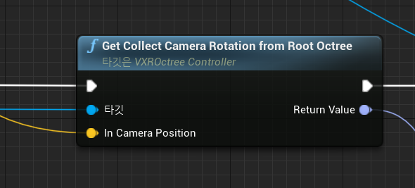

◦ 보정값을 설정한 데이터 엑터들의 정보를 파일로 저장하는 함수

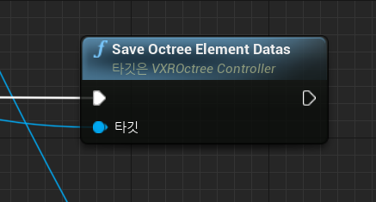

◦ 저장한 보정값 설정 데이터 엑터 정보를 읽어와 적용하는 함수

